**STAR WARS**

Onur Kuş, Aziz Yelbay

Bilgisayar Mühendisliği Bölümü

Kocaeli Üniversitesi

[onurkus58g@gmail.com](mailto:onurkus58g@gmail.com), aziz1594@hotmail.com

Özet

*Programlama Laboratuvarı 2 dersi birinci projede Programlama 1, Programlama 2, Nesneye yönelik programlama, Veri Yapıları Ve Algoritma derslerinde; yığın (stack) ve kuyruk (queue) yapıları kullanımı bilgilerinin uygulamaya geçirilmesi amaçlanmıştır*

# Giriş

Labirent içerisinde iyi karakterin canlarını bitirmeden önce hedefe ulaşması gerekmektedir. Hedefe doğru giderken iyi karakteri birçok zorluk beklemektedir. Kullanıcı oyun başlamadan önce seçtiği iyi karakterlerden birini klavye yardımı ile kontrol etmekte olup ve hedefe ulaşmaya çalışmaktadır, yine oyun başlamadan önce seçmiş olduğu harita.txt dosyasındaki kötü karakterlerden biri veya birden fazlası da onu durdurmaya çalışmaktadır. Kullanıcının kontrol ettiği iyi karakter canları bitmeden önce kupaya ulaşmaya çalışmakta olup aksi halde kötü karakterin iyi karekteri yakalanmasıyla birlikte ‘Game Over’ penceresi çıkmakta ve oyun sona ermektedir.

# Temel Bilgiler

Program JAVA nesneye yönelik programlama dilinde geliştirilmiş olup, proje gelişiminde Tümleşik Geliştirme Ortamı olarak

“NetBeans IDE 8.2” kullanılmıştır.

# Tasarım

Star Wars programının tasarım geliştirilme aşamaları altta belirtilen başlıklar altında açıklanmıştır

## Sınıfların Özellikleri

AnaEkran(Class);

Dosya okuma işleminin yapıldığı iyi karakterin seçildiği main class. JFame’den miras aldığı fonksiyon ve değişkenler bu sınıfın yapıcısında kullanılır.

Darthvader (Class);

Karakter’den miras aldığı fonksiyon ve değişkenler bu sınıfın yapıcısında kullanılır.

Harita (Class);

Harita grafik işlemlerinin yapıldığı class.

Karakter (Class);

Superclass olmak birlikte bütün karaktererin atasıdır.

KyloRen (Class);

Karakter’den miras aldığı fonksiyon ve değişkenler bu sınıfın yapıcısında kullanılır.

Lokasyon (Class);

Karakterlerin bulunduğu konumu tutan class.

LukeSkywalker (Class);

Karakter’den miras aldığı fonksiyon ve değişkenler bu sınıfın yapıcısında kullanılır.

MasterYoda (Class);

Karakter’den miras aldığı fonksiyon ve değişkenler bu sınıfın yapıcısında kullanılır.

Point (Class);

x ve y’e değişkeni tutan nokta class.

Stormtrooper (Class);

Karakter’den miras aldığı fonksiyon ve değişkenler bu sınıfın yapıcısında kullanılır.

# Sonuçlar

Star Wars programı harita .txt dosya metinlerini programa çekebilmektedir. BFS algoritması sayesinde iyi karakter ve kötü karakter arasındaki en kısa yolu bulabilmektedir.

# Ekran Çıktıları

# Akış Diyagramı

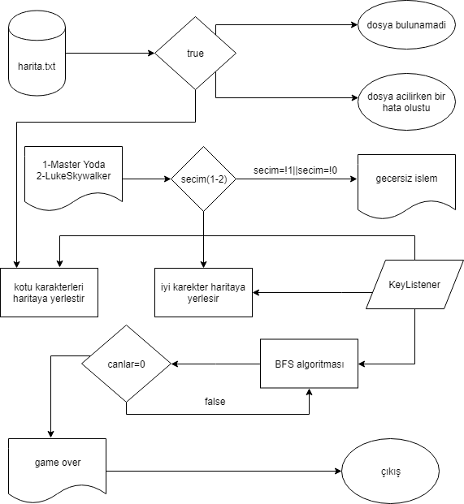

# Kaynakça

1. https://stackoverflow.com/questions/16366448/maze-solving-with-breadth-first-search
2. <https://medium.com/gokhanyavas/javada-i-o-i%CC%87%C5%9Flemleri-abde319f0544>
3. <https://www.youtube.com/watch?v=Qnjd7pTNJxY>
4. <https://stackoverflow.com/questions/16366448/maze-solving-with-breadth-first-search>
5. <https://www.udemy.com/sifirdan-ileri-seviyeye-komple-java-gelistirici-kursu/>
6. https://umiitkose.com/2015/08/java-string-sinifi-ve-metodlari/